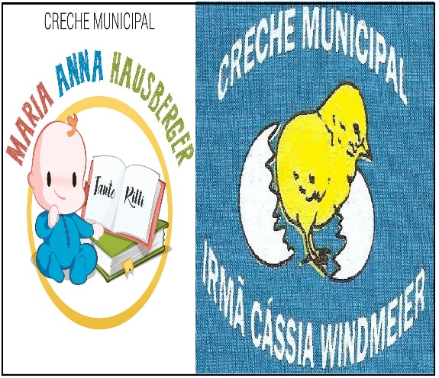
CRECHES MUNICIPAIS MARIA ANNA HASUBERGER TANTE RILLI E IRMÃ MARIA CÁSSIA WINMDEIER
SECRETÁRIA DE EDUCAÇÃO: MARI PIAIA
DIRETORA: JUCELITA FIEDLER
COORDENADORA PEDAGÓGICA: FERNANDA DALABRIDA
PROFESSORAS: ADELINA SANTOS, FERNANDA SELZLEIN.

TURMA OU DISCIPLINA:

DATA DA POSTAGEM:

Nome da Experiência: “Aprendendo os Números até 5”.

Direito de aprendizagem: Explorar, Participar, Conviver, Expressar.

Campo de Experiência: Espaços, Tempos, Quantidades, Relações e Transformações.

Objetivos:
* Registrar com números a quantidade de pétalas de flor;
*Contar oralmente até 5;
*Registrar a quantidade de acordo com o número de pétalas do jeito que sabe;
*Desenvolver progressivamente as habilidades manuais, adquirindo controle para desenhar e pintar.
Descrição da experiência:
Observe e conte o número de pétalas das flores. Pinte com lápis de cor ou giz de cera o caule, o vasinho, as folhas, o miolo da flor e a quantidade de pétalas de acordo com o número correspondente. Pode fazer bem colorido as flores.

